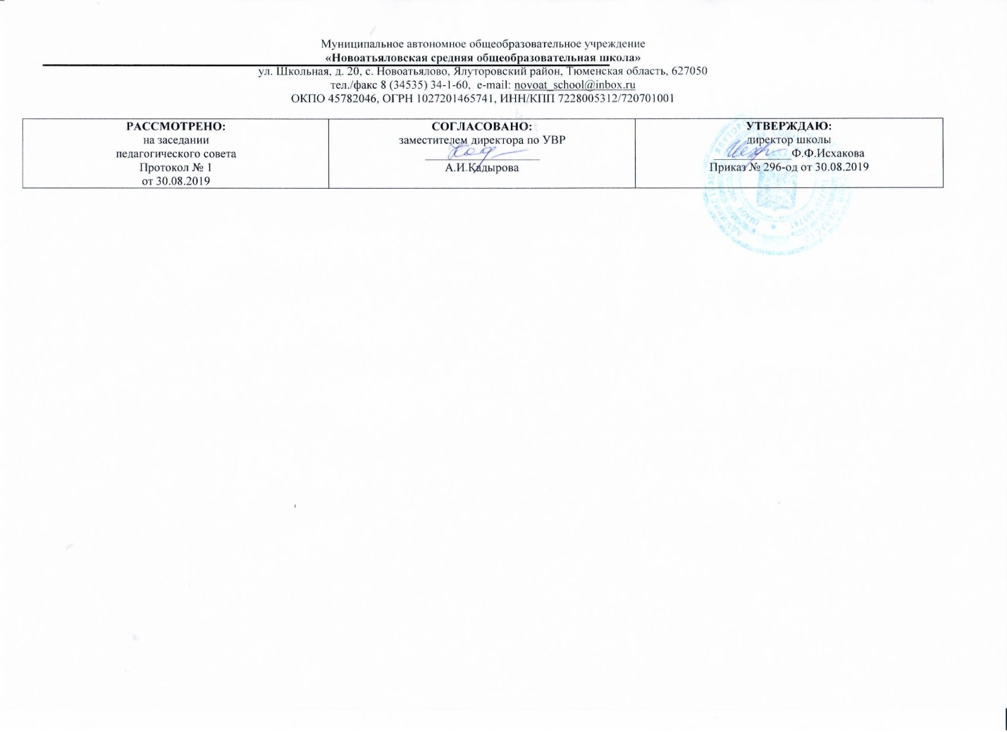 **Рабочая программа**

по учебному предмету

«Родной язык (татарский язык) «

11 класс

(среднее образование)

Составитель РП

ИсмагиловаА,Н., учитель татарского языка и татарской литературы,

высшая квалификационная категория

2019

**Планируемые результаты освоения программы**

**Требования к уровню подготовки выпускников**

**В соответствии с требованиями, обозначенными в Государственном стандарте,**

в результате изучения татарского языка ученик должен:

**знать**

- основные правила орфоэпии и орфографии татарского языка;

- грамматический материал по пройденным темам;

-лексику, относящуюся к основному словарному фонду и юридическую терминологию;

- современный татарский язык делового общения;

- правила оформления документов на татарском языке;

**уметь** - строить свою речь в соответствии с языковыми, коммуникативными и этическими нормами татарского языка;

-понимать диалогическую и монологическую речь на татарском языке в сфере профессиональной деятельности;

- оформлять и использовать необходимые нормативно-правовые документы на татарском языке;

**иметь представление**

- об основных способах словообразования татарского языка;

- о стилях современного татарского литературного языка и дифференциации лексики по сферам применения.

**Содержание программы учебного предмета «Татарский язык»**

**Вводный урок.**

I. Язык – важнейшее средство общения.

II.  Фонетика. Графика. Орфография. Орфоэпия.

III.  Понятие о языковых семействах.

1. Диалекты татарского языка

2. Значение термина. Этноним, татары. Место жительство татар. 3. Топонимия татар

IV. Ученые татарского языка

V. Синтаксис. Предложение.

1. Главные члены предложения
2. Второстепенные члены предложения
3. Обращение и вводные слова
4. Виды простых предложений
5. Простое и сложное предложение
6. Односоставные и двусоставные предложения
7. Порядок слов в предложении
8. Сложносочиненное предложение
9. Союзное и бессоюзное сложносочиненное предложение
10. Сложные конструкции предложений

VI.      Прямая речь

1. Прямая и косвенная речь

**Тематическое планирование**

|  |  |  |
| --- | --- | --- |
| **№** | **Количество часов** | **Содержание** |
| 1 | 1 | Язык – важнейшее средство общения. |
| 2 | 3 | Фонетика. Графика. Орфография. Орфоэпия. |
| 3 | 6 | Понятие о языковых семействах. |
| 4 | 2 | Ученые татарского языка |
| 5 | 17 | Синтаксис. Предложение. |
| 6 | 4 | Прямая речь |
|  | **33** | **Итого** |